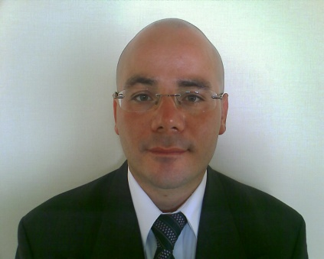
Nombre : Vladimir Gioanni Baeza
Domarchi
C.I : 14.269.874-9
Estado Civil : Soltero
Nacionalidad : Chilena/Britanica
Fecha Nacimiento : 7 de Noviembre de 1972
Lugar Nacimiento : Chillán
Dirección : Cabañas Austral S/N, Chile Chico
Teléfonos : 83868768 (movistar)
_________________________________________________________________________

EDUCACIÓN
- Primary School – St Gerard’s Infant School Rotterdam, England
- Secondary School – St Bernard’s Secondary School, Rotherham, England.
- Christ’s College Upper School, London Inglaterra

EDUCACIÓN SUPERIOR
1992 – 1994 University of North London
(BCS) Nutrition and Dietetics
2005 – 2009 Estudia la carrera de Pedagogía en Ingles Instituto Profesional Valle
Central Chillan (acreditado) Titulándose el día 30 de Noviembre 2009
Con calificación en Tesis y Practica Profesional 7,0
calificación final 6,50

EXPERIENCIA LABORAL
1996 – 1997 Profesor de Inglés, Alphatron, Centro de Capacitación Profesional S.A., Arauco 343, Chillán, Chile.
1997 – 1998 Profesor Inglés, Update English Institute, Rengo N° 333 Concepción
Chile, Fono (41) 24 93 02 – 24 92 05 – 24 91 57
1997 – 1998 Profesor de Inglés Parez & Álvarez, Ingenieros Asociados, Pedro de
Valdivia N° 702, Concepción, Chile, Fono (41) 33 32 60
1999 – 2000 Profesor Inglés, Maderas Prensadas Trupan S.A., Cholguán S/N,
Yungay, Fono (41) 33 32 60
2000 – 2001 Coordinador, Alphatron, Centro de Capacitación Profesional S.A.,
Arauco N° 343, Chillán, Chile, Fono (42) 23 61 05
2001 – 2002 Coordinador, Megatron, Centro de Capacitación, Avenida Libertad,
Chillán, Chile, Fono (42) 24 73 24
2001 – 2002 Chillán Net, Encargado de Traducciones para CD-ROM interactivos
empresariales y sitios Web corporativos, Constitución, Chillán, Fono
(42) 21 92 33
2002 – 2003 Profesor de Inglés, Wall Street Institute, Sede Chillán, Fono
(42) 21 92 33
2003 – 2004 Jefe de Departamento de Inglés, Wall Street Institute, Sede
Los Angeles.
2003 – 2004 Encargado Curso de Inglés a Maderas CMPC, Planta Laja
2003 – 2004 CORFO – TOIEC English Exam-965 Points out of a Possible 980
Category – (Native Speaker)
2004 – 2005 Profesor Inglés, Wall Street Institute, Sede Chillán, Fono (42)
219233
2005 – 2009 Instituto Profesional Valle Central, 4th year student/ assistant teacher,
Pedagogía en Ingles

2007 Profesor de inglés, Wall Street Institute, Sede Chillán, Fono
(42) 219 233
2009 Practica Profesional, The Wessex School Chillan, Avenida Andrés
Bello, Chillan ( calificacion final 7)(0)42 277 549‎
2009 One English Academy Agusto Leguia Sur, Las Condes, Santiago 02-2316632
2009 EF English First, Hernando de Aguirre 215, Providencia, Santiago 02-3742180
2009 Tronwell Av. Apoquindo 44993er Piso, Las Condes, Santiago 02 246 10 40
2010 Titulado (Tesis, calificación 7 con distinción)

2010 Actualmente se desempeña como profesor de enseñanza media 1º hasta 4º media en el Liceo Luisa Rabanal Palma, Chile Chico.

REFERENCIAS
Sr. Héctor Olalde Fuentes, Abogado, 5 de Abril N° 383, Chillán, Chile, Fono (42) 22 82 50
Sr. Marcelo Herrera, Jefe de Carrera de Pedagogía en Inglés, Instituto Profesional Valle Central, Sede Chillán, Fono (09) 873 12 56
Sr. José Pares Pérez, Ingeniero Civil Químico MSC, Gerente de Ingeniería Pares y Álvarez, Pedro de Valdivia N° 702, Concepción, Fono (41) 33 32 60.

VLADIMIR GIOVANNI BAEZA DOMARCHI

